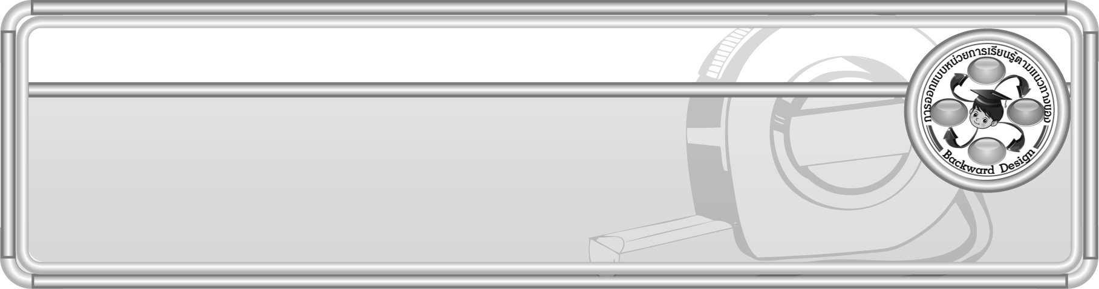
หน่วยการเรียนรู้ที่ 10 เรื่อง ข้อมูลและแผนภูมิ

รหัส-ชื่อรายวิชา ค 131กลุ่มสาระการเรียนรู้คณิตศาสตร์

ชั้นประถมศึกษาปีที่ 3 ภาคเรียนที่ 2 เวลา 14 ชั่วโมง

ผู้สอน .................................................................... โรงเรียน .....................................................................

การออกแบบหน่วยการเรียนรู้ตามแนวทางของ Backward Design

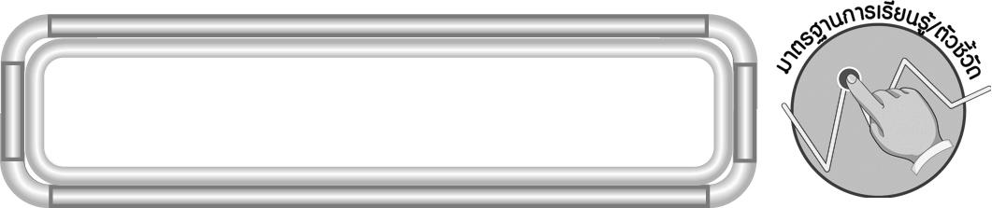
มาตรฐานการเรียนรู้/ตัวชี้วัด

มาตรฐานการเรียนรู้
มาตรฐาน ค 5.1 เข้าใจและใช้วิธีการทางสถิติในการวิเคราะห์ข้อมูล
ตัวชี้วัด
ค 5.1 ป.3/1 รวบรวมและจำแนกข้อมูลเกี่ยวกับตนเองและสิ่งแวดล้อมใกล้ตัว
ที่พบเห็นในชีวิตประจำวัน
ค 5.1 ป.3/2 อ่านข้อมูลจากแผนภูมิรูปภาพและแผนภูมิแท่งอย่างง่าย
มาตรฐานการเรียนรู้
มาตรฐาน ค 6.1 มีความสามารถในการแก้ปัญหา การให้เหตุผล การสื่อสาร การสื่อความหมาย
ทางคณิตศาสตร์ และการนำเสนอ การเชื่อมโยงความรู้ต่าง ๆ ทางคณิตศาสตร์
และเชื่อมโยงคณิตศาสตร์กับศาสตร์อื่น ๆ และมีความคิดริเริ่มสร้างสรรค์
ตัวชี้วัด
ค 6.1 ป.3/1 ใช้วิธีการที่หลากหลายแก้ปัญหา
ค 6.1 ป.3/2 ใช้ความรู้ ทักษะและกระบวนการทางคณิตศาสตร์
ในการแก้ปัญหาในสถานการณ์ต่าง ๆ ได้อย่างเหมาะสม
ค 6.1 ป.3/3 ให้เหตุผลประกอบการตัดสินใจและสรุปผลได้อย่างเหมาะสม
ค 6.1 ป.3/4 ใช้ภาษาและสัญลักษณ์ทางคณิตศาสตร์ในการสื่อสาร การสื่อความหมาย
และการนำเสนอได้อย่างถูกต้อง
ค 6.1 ป.3/5 เชื่อมโยงความรู้ต่าง ๆ ในคณิตศาสตร์และเชื่อมโยงคณิตศาสตร์กับศาสตร์อื่น ๆ

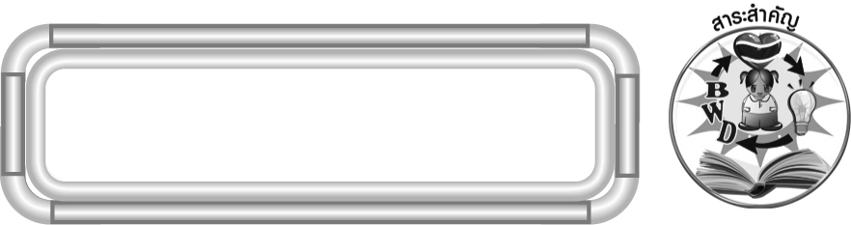
สาระสำคัญ

1. การรวบรวมข้อมูล ทำได้โดยการสังเกตและการสำรวจ
2. การจำแนกข้อมูลตามลักษณะของข้อมูล แบ่งเป็นข้อมูลเชิงปริมาณ เป็นข้อมูลที่แสดงเป็นตัวเลขหรือปริมาณ และข้อมูลเชิงคุณภาพ เป็นข้อมูลที่แสดงลักษณะ ประเภท รูปแบบ
ซึ่งไม่สามารถวัดออกมาเป็นตัวเลขและสื่อความหมายตามค่าตัวเลขได้โดยตรง
3. แผนภูมิรูปภาพ เป็นแผนภูมิที่ประกอบด้วยรูปภาพที่แสดงจำนวนของสิ่งต่าง ๆ รูปภาพที่ใช้แทนสิ่งเดียวกันจะต้องเป็นรูปที่เหมือนกัน และมีขนาดเท่ากัน ซึ่งอาจจะแสดงในแนวตั้งหรือแนวนอนก็ได้
4. แผนภูมิแท่ง เป็นแผนภูมิที่ประกอบด้วยรูปสี่เหลี่ยมผืนผ้า มีความยาวของแต่ละรูป แสดงจำนวนของข้อมูลในแต่ละรายการ

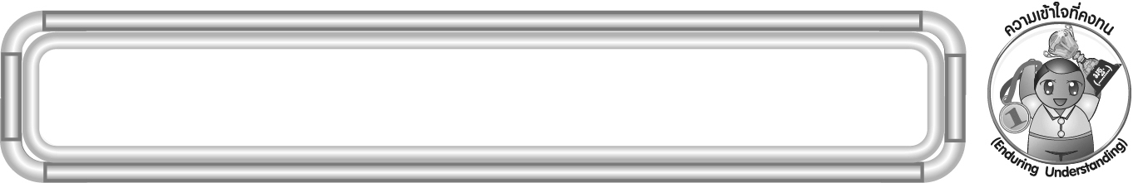
ความเข้าใจที่คงทน (Enduring Understanding)

1. รวบรวบรวมข้อมูล ทำได้โดยการสังเกตและการสำรวจ
2. การจำแนกข้อมูลตามลักษณะของข้อมูล แบ่งเป็นข้อมูลเชิงปริมาณและข้อมูลเชิงคุณภาพ
3. แผนภูมิรูปภาพ เป็นแผนภูมิที่ประกอบด้วยรูปภาพที่แสดงจำนวนของสิ่งต่าง ๆ
4. แผนภูมิแท่ง เป็นแผนภูมิที่ประกอบด้วยรูปสี่เหลี่ยมผืนผ้า มีความยาวของแต่ละรูปแสดงจำนวนของข้อมูลในแต่ละรายการ

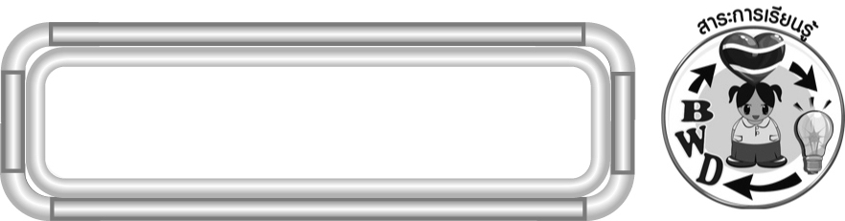
สาระการเรียนรู้

1. การรวบรวมข้อมูล
2. การจำแนกข้อมูลตามลักษณะของข้อมูล
3. การอ่านแผนภูมิรูปภาพ
4. การนำเสนอข้อมูลด้วยแผนภูมิแท่ง


คุณลักษณะอันพึงประสงค์
ใฝ่เรียนรู้
ตัวชี้วัดที่ 4.1 ตั้งใจ เพียรพยายามในการเรียนและเข้าร่วมกิจกรรมการเรียนรู้
มุ่งมั่นในการทำงาน
ตัวชี้วัดที่ 6.2 ทำงานด้วยความเพียรพยายามและอดทน เพื่อให้งานสำเร็จตามเป้าหมาย

สมรรถนะสำคัญของผู้เรียน
1. ความสามารถในการสื่อสาร
2. ความสามารถในการคิด
◎ การคิดวิเคราะห์
◎ การจัดระบบความคิดเป็นแผนภาพ
3. ความสามารถในการแก้ปัญหา
4. ความสามารถในการใช้ทักษะชีวิต

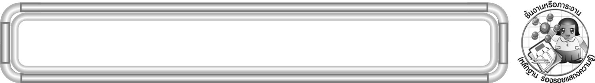
ชิ้นงานหรือภาระงาน (หลักฐาน ร่องรอยแสดงความรู้)

1. ใบงานที่ 41 การอ่านแผนภูมิรูปภาพ
2. ใบงานที่ 42 การอ่านแผนภูมิแท่ง
3. ชิ้นงานที่ 7 การรวบรวมข้อมูลและการจำแนกข้อมูล

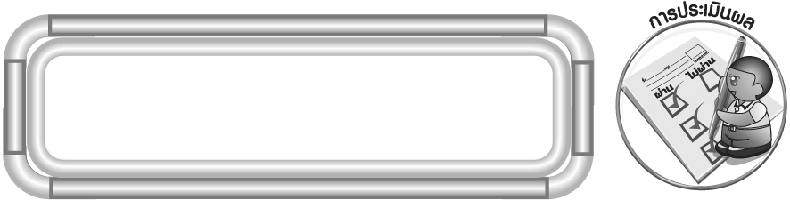
การประเมินผล

การประเมินผลตัวชี้วัด
1. ใบงานที่ 41 การอ่านแผนภูมิรูปภาพ

เกณฑ์การประเมิน | ระดับคะแนน
เกณฑ์การประเมิน | 4 | 3 | 2 | 1
การอ่านข้อมูลจากแผนภูมิรูปภาพ | อ่านข้อมูล  จากแผนภูมิรูปภาพ ได้ถูกต้องทุกข้อด้วยตนเอง | อ่านข้อมูล  จากแผนภูมิรูปภาพ ได้ถูกต้อง  มีบางข้อที่ผิด แต่สามารถแก้ไขได้ด้วยตนเอง | อ่านข้อมูล  จากแผนภูมิรูปภาพ ได้ถูกต้อง ด้วยตนเอง มีบางข้อที่ผิด เมื่อมีผู้แนะนำ  ก็สามารถแก้ไขได้ | อ่านข้อมูล  จากแผนภูมิรูปภาพ ได้ถูกต้อง แต่ต้องมีผู้แนะนำ ทุกข้อ

2. ใบงานที่ 42 การอ่านแผนภูมิแท่ง

เกณฑ์การประเมิน | ระดับคะแนน
เกณฑ์การประเมิน | 4 | 3 | 2 | 1
การอ่านข้อมูลจากแผนภูมิแท่ง | อ่านข้อมูลจากแผนภูมิแท่ง  ได้ถูกต้องทุกข้อด้วยตนเอง | อ่านข้อมูลจากแผนภูมิแท่ง  ได้ถูกต้อง  มีบางข้อที่ผิด แต่สามารถแก้ไขได้ด้วยตนเอง | อ่านข้อมูลจากแผนภูมิแท่ง  ได้ถูกต้อง ด้วยตนเอง มีบางข้อที่ผิด เมื่อมีผู้แนะนำ  ก็สามารถแก้ไขได้ | อ่านข้อมูลจากแผนภูมิแท่ง  ได้ถูกต้อง แต่ต้องมีผู้แนะนำ ทุกข้อ

3. ชิ้นงานที่ 7 การรวบรวมข้อมูลและการจำแนกข้อมูล

เกณฑ์การประเมิน | ระดับคะแนน
เกณฑ์การประเมิน | 4 | 3 | 2 | 1
การรวบรวมข้อมูลและการจำแนกข้อมูล | รวบรวมข้อมูลและจำแนกข้อมูล  ได้ถูกต้องด้วยตนเอง | รวบรวมข้อมูลและจำแนกข้อมูล  ได้ถูกต้อง  มีบางข้อมูลที่ผิด แต่สามารถแก้ไขได้ด้วยตนเอง | รวบรวมข้อมูลและจำแนกข้อมูล  ได้ถูกต้อง ด้วยตนเอง มีบางข้อมูลที่ผิด เมื่อมีผู้แนะนำ  ก็สามารถแก้ไขได้ | รวบรวมข้อมูลและจำแนกข้อมูล  ได้ถูกต้อง แต่ต้องมีผู้แนะนำ

การประเมินผลคุณลักษณะอันพึงประสงค์
ใฝ่เรียนรู้
ตัวชี้วัดที่ 4.1 ตั้งใจ เพียรพยายามในการเรียนและเข้าร่วมกิจกรรมการเรียนรู้
พฤติกรรมบ่งชี้ | ไม่ผ่าน (0) | ผ่าน (1) | ดี (2) | ดีเยี่ยม (3)
4.1.1 ตั้งใจเรียน  4.1.2 เอาใจใส่  และมีความ  เพียรพยายาม  ในการเรียนรู้  4.1.3 สนใจ  เข้าร่วม  กิจกรรม  การเรียนรู้ต่าง ๆ | ไม่ตั้งใจเรียน | ตั้งใจ  เอาใจใส่  ในการเรียน | ตั้งใจเรียน  เอาใจใส่  และมีความเพียร-พยายาม  ในการเรียน | ตั้งใจเรียน  เอาใจใส่  และมีความ  เพียรพยายามในการเรียนรู้  เข้าร่วมกิจกรรมการเรียนรู้ต่าง ๆ

มุ่งมั่นในการทำงาน
ตัวชี้วัดที่ 6.2 ทำงานด้วยความเพียรพยายามและอดทนเพื่อให้งานสำเร็จตามเป้าหมาย
พฤติกรรมบ่งชี้ | ไม่ผ่าน (0) | ผ่าน (1) | ดี (2) | ดีเยี่ยม (3)
6.2.1 ทุ่มเททำงาน อดทน  ไม่ย่อท้อ  ต่อปัญหา และอุปสรรคในการทำงาน  6.2.2 พยายาม แก้ปัญหาและอุปสรรค  ในการทำงานให้สำเร็จ  6.2.3 ชื่นชมผลงานด้วยความภาคภูมิใจ | ไม่ขยัน อดทน ในการทำงาน | ทำงานด้วยความ ขยัน เพื่อให้งานสำเร็จ ตามที่ได้รับมอบหมาย | ทำงานด้วยความขยัน พยายามให้งานสำเร็จตามเป้าหมาย | ทำงานด้วยความขยัน อดทนพยายามให้งานสำเร็จตามเป้าหมาย ชื่นชมผลงานด้วยความภาคภูมิใจ

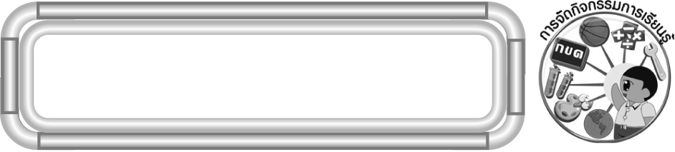
การจัดกิจกรรมการเรียนรู้

1. ให้นักเรียนฝึกการรวบรวมข้อมูล โดยนักเรียนแบ่งกลุ่ม กลุ่มละ 3-4 คน แล้วให้นักเรียนช่วยกันคิดหัวข้อที่ต้องการรวบรวมข้อมูล และให้นักเรียนสำรวจข้อมูลจากเพื่อนกลุ่มอื่น ๆ 10 คน จากนั้นนำข้อมูลที่เก็บรวบรวมได้มานำเสนอหน้าชั้นเรียน
2. ให้นักเรียนฝึก และการจำแนกข้อมูลตามลักษณะของข้อมูล จากข้อมูลที่ครูกำหนด
3. ให้นักเรียนฝึกอ่านแผนภูมิรูปภาพและแผนภูมิแท่งจากแผนภูมิที่ครูกำหนด และการเล่นเกม
4. ครูและนักเรียนร่วมกันสรุปความเข้าใจที่คงทน

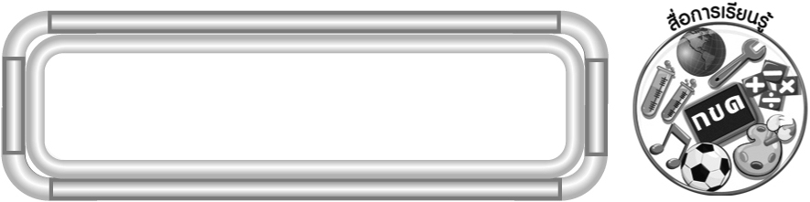
สื่อการเรียนรู้

1. กระดาษเปล่า
2. แถบโจทย์
3. ข้อมูลจากหน่วยงานต่าง ๆ
4. ตารางการนำเสนอข้อมูล
5. แผนภูมิรูปภาพ
6. แผนภูมิแท่ง
7. เกมแผนภูมิแท่ง
8. ชิ้นงานที่ 41 แผนภูมิรูปวงกลม
9. ใบงานที่ 42 แผนภูมิแท่ง
10. ใบงานที่ 7 การรวบรวมข้อมูลและการจำแนกข้อมูล

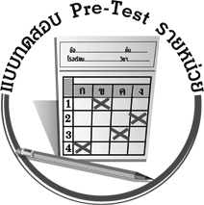
แบบทดสอบก่อนเรียน (Pre - Test)
ได้คะแนน
_________
คะแนน

ชื่อ ______________________ นามสกุล________________ เลขที่________ ชั้น ________

1. ให้นักเรียนพิจารณาแผนภูมิรูปภาพ แล้วเติมคำตอบลงในช่องว่าง (ข้อละ 2 คะแนน)


จำนวนเงินที่ต่อศักดิ์จ่ายในแต่ละวัน
วันจันทร์ | 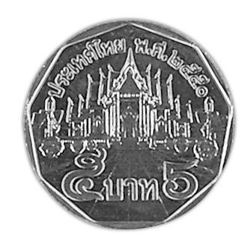
วันอังคาร
วันพุธ
วันพฤหัสบดี
วันศุกร์

กำหนดให้ แทนเงิน 5 บาท

1) วัน______________________จ่ายเงินน้อยที่สุด เป็นเงิน บาท
2) วันอังคารกับวันพุธ จ่ายเงินรวมกัน เป็นเงิน บาท
และมากกว่าวันจันทร์อยู่ บาท
3) ตั้งแต่วันจันทร์ถึงวันศุกร์ ต่อศักดิ์จ่ายเงินไปทั้งหมด บาท
4) วัน______________________จ่ายเงินมากที่สุด เป็นเงิน_______________บาท
5) วัน______________________กับวัน______________________จ่ายเงินในแต่ละวันเท่ากัน
เป็นเงิน บาท

2. ให้นักเรียนพิจารณาแผนภูมิแท่ง แล้วเติมคำตอบลงในช่องว่าง (ข้อละ 2 คะแนน)

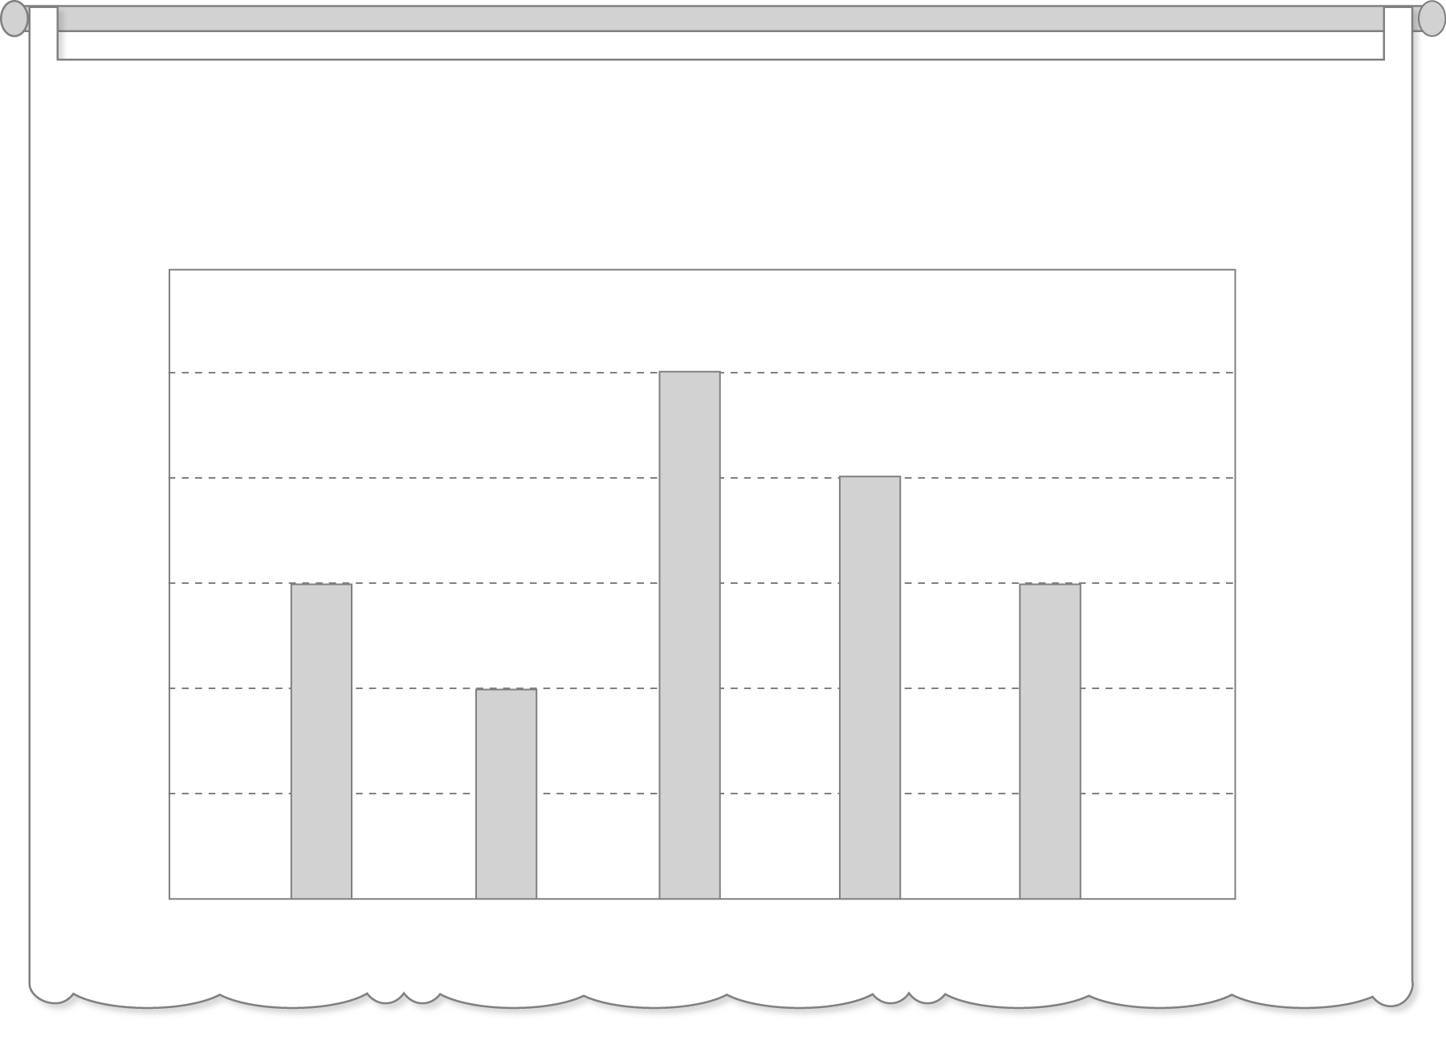
จำนวนส้มโอที่เก็บจากสวนป้าสวย รักงาน
จำนวนส้มโอ (ผล)

50
40
30
20
10
0
จันทร์ อังคาร พุธ พฤหัสบดี ศุกร์
วัน
1) วันที่เก็บส้มโอได้มากที่สุด
เก็บส้มโอได้
มากกว่าวันที่เก็บได้น้อยที่สุด
ผล
2) วันพฤหัสบดีเก็บส้มโอได้ ผล
3) เวลา 5 วัน เก็บส้มโอได้ทั้งหมด ผล
4) วัน เก็บส้มโอได้มากที่สุด
5) วัน กับวัน เก็บส้มโอได้เท่ากัน

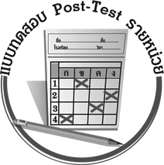
แบบทดสอบหลังเรียน (Post - Test)
ได้คะแนน
_________
คะแนน

ชื่อ ______________________ นามสกุล________________ เลขที่________ ชั้น ________

1. ให้นักเรียนพิจารณาแผนภูมิรูปภาพ แล้วเติมคำตอบลงในช่องว่าง (ข้อละ 2 คะแนน)
จำนวนเงินที่ต่อศักดิ์จ่ายในแต่ละวัน
วันจันทร์
วันอังคาร
วันพุธ
วันพฤหัสบดี
วันศุกร์

กำหนดให้ แทนเงิน 5 บาท

1) วัน______________________จ่ายเงินมากที่สุด เป็นเงิน______________บาท
2) วัน______________________จ่ายเงินน้อยที่สุด เป็นเงิน บาท
3) วันอังคารกับวันพุธ จ่ายเงินรวมกัน เป็นเงิน บาท
และมากกว่าวันจันทร์อยู่ บาท
4) วัน______________________กับวัน______________________จ่ายเงินในแต่ละวันเท่ากัน
เป็นเงิน บาท
5) ตั้งแต่วันจันทร์ถึงวันศุกร์ ต่อศักดิ์จ่ายเงินไปทั้งหมด บาท

2. ให้นักเรียนพิจารณาแผนภูมิแท่ง แล้วเติมคำตอบลงในช่องว่าง (ข้อละ 2 คะแนน)

จำนวนส้มโอที่เก็บจากสวนป้าสวย รักงาน
จำนวนส้มโอ (ผล)

50
40
30
20
10
0
จันทร์ อังคาร พุธ พฤหัสบดี ศุกร์
วัน
1) วัน เก็บส้มโอได้มากที่สุด
2) วัน กับวัน เก็บส้มโอได้เท่ากัน
3) วันที่เก็บส้มโอได้มากที่สุด
เก็บส้มโอได้
มากกว่าวันที่เก็บได้น้อยที่สุด
ผล
4) วันพฤหัสบดีเก็บส้มโอได้ ผล
5) เวลา 5 วัน เก็บส้มโอได้ทั้งหมด ผล

เฉลยแบบทดสอบก่อนเรียน (Pre-Test)

1. 1) อังคาร , 10 2) 25, 5 3) 85
4) พฤหัสบดี, 25 5) พุธ, ศุกร์, 15

2. 1) 30 2) 40 3) 170
4) พุธ 5) จันทร์, ศุกร์

เฉลยแบบทดสอบหลังเรียน (Post-Test)

1. 1) พฤหัสบดี, 25 2) อังคาร , 10 3) 25, 5
4) พุธ, ศุกร์, 15 5) 85

2. 1) พุธ 2) จันทร์, ศุกร์ 3) 30
4) 40 5) 170


แบบบันทึกสรุปผลการเรียนรู้สำหรับผู้เรียน

ชื่อ-นามสกุล...................................... เลขที่ ............................................ ชั้น ..................................
วันที่ ................................................ เดือน ........................................................... พ.ศ. ..................
คำชี้แจง ให้นักเรียนบันทึกสรุปผลการเรียนรู้จากหน่วยการเรียนรู้นี้
นักเรียนมีความรู้สึกอย่างไร หลังจากที่เรียนหน่วยการเรียนรู้นี้แล้ว
......................................................................................................................
นักเรียนยังไม่เข้าใจเรื่องใด อีกบ้างที่เกี่ยวกับหน่วยการเรียนรู้นี้ ซึ่งต้องการให้ครูอธิบายเพิ่มเติม
.....................................................................................................................................................................
นักเรียนได้รับความรู้เรื่องใดบ้างจากหน่วยการเรียนรู้นี้
............................................................................................................................................................
....................................................




หน่วยการเรียนรู้ที่ ……. ….......................................................................................

นักเรียนจะสามารถนำความรู้ ความเข้าใจจากหน่วยการเรียนรู้นี้ไปใช้ประโยชน์ในชีวิตประจำวันได้อย่างไรบ้าง
............................................................................................................................................................................................................................
กิจกรรมที่นักเรียนชอบมากที่สุดในหน่วยการเรียนรู้นี้ คือกิจกรรมใด เพราะอะไร
................................................................................................................................................................................................................

ผลงานที่นักเรียนชอบและต้องการคัดเลือกเป็นผลงานดีเด่นจากหน่วย
การเรียนรู้นี้คือผลงานใดบ้าง
.....................................................................................................................................................................

หมายเหตุ ให้ครูสำเนาแบบบันทึกนี้เพื่อให้นักเรียนบันทึกทุกหน่วยการเรียนรู้
1. ครูสามารถนำแบบบันทึกนี้ไปใช้เป็นหลักฐานและข้อมูลเพื่อปรับปรุง และพัฒนากระบวนการเรียนรู้ของผู้เรียน
2. ครูสามารถนำแบบบันทึกนี้ไปใช้ประกอบการทำวิจัยในชั้นเรียนเพื่อเป็นผลงานประกอบการเลื่อนวิทยฐานะได้
1. ครูสามารถนำแบบบันทึกนี้ไปใช้เป็นหลักฐานและข้อมูลเพื่อปรับปรุง และพัฒนากระบวนการเรียนรู้ของผู้เรียน
2. ครูสามารถนำแบบบันทึกนี้ไปใช้ประกอบการทำวิจัยในชั้นเรียนเพื่อเป็นผลงานประกอบการเลื่อนวิทยฐานะได้

